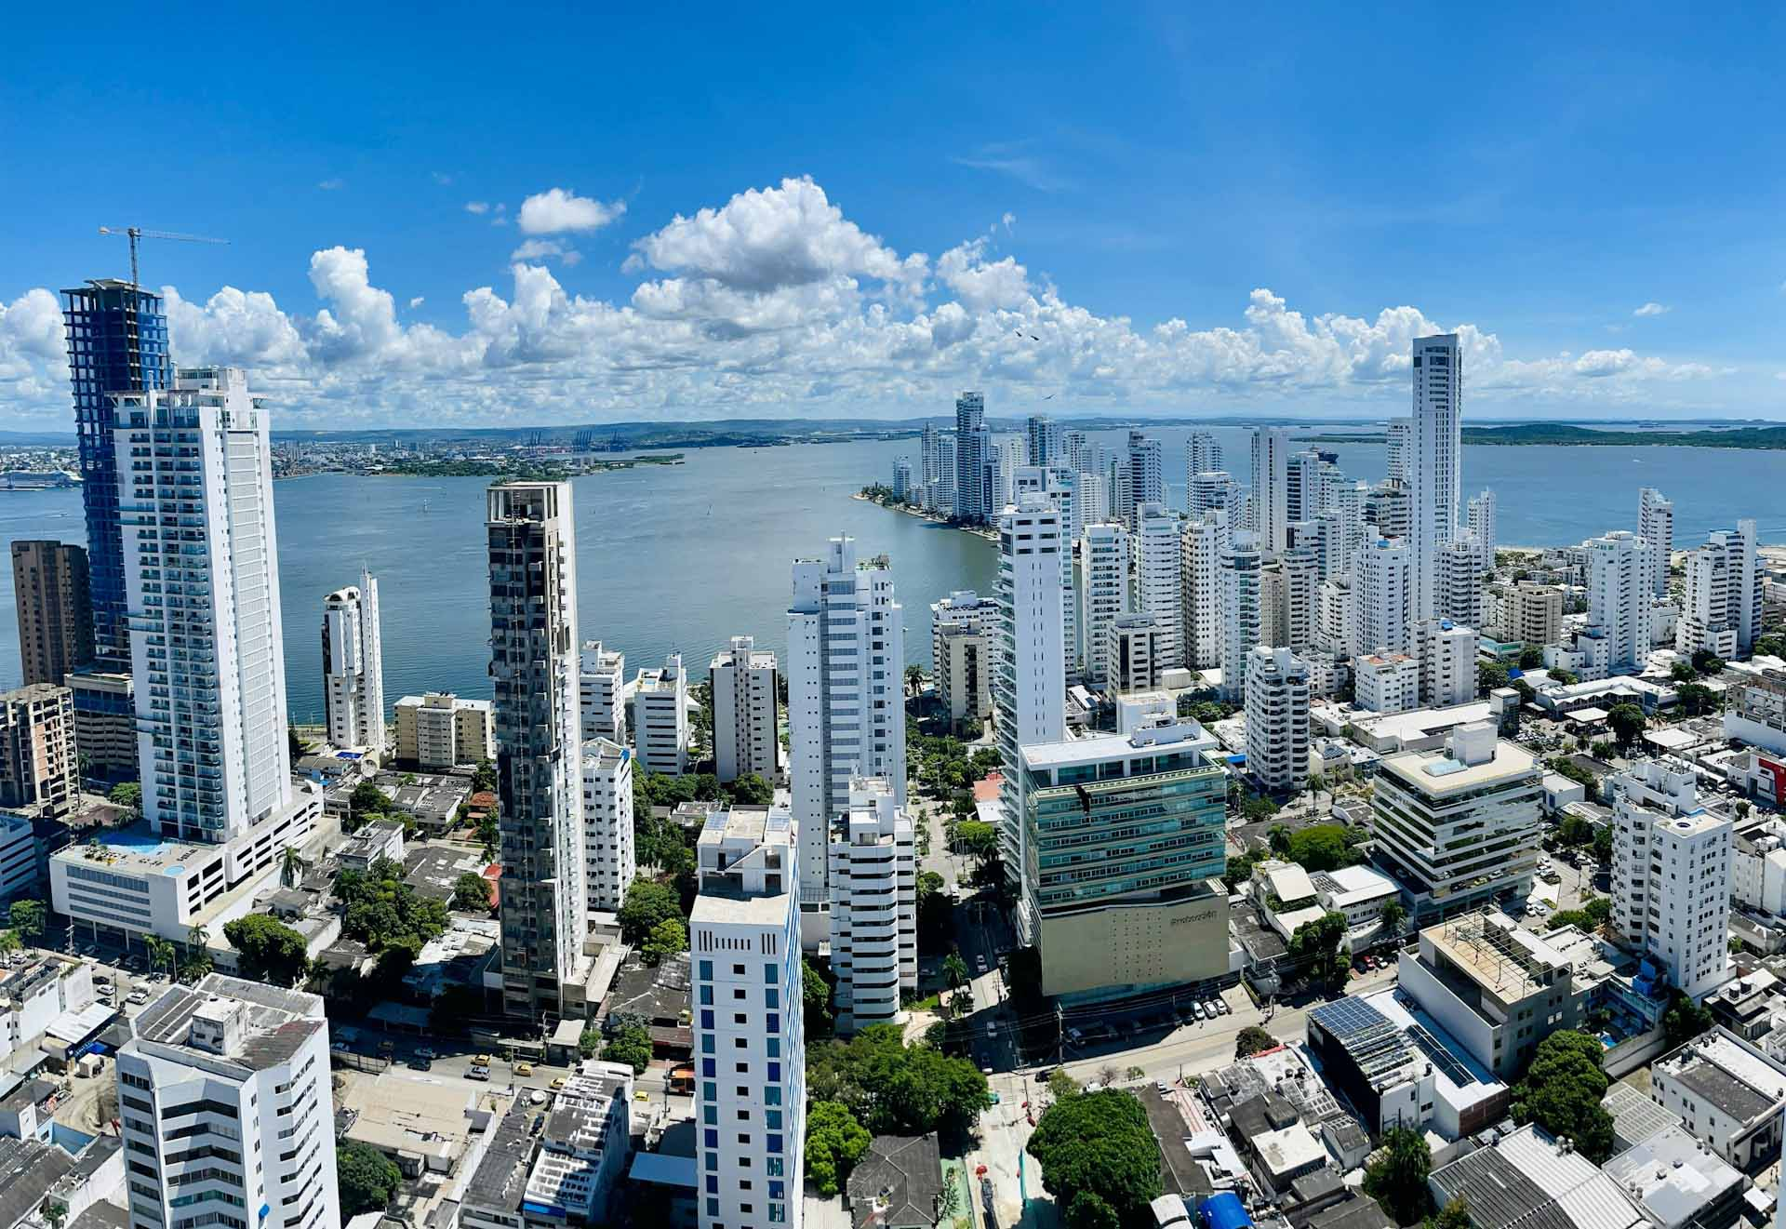

ΚΟΛΟΜΒΙΑ
ΚΑΡΤΑΧΕΝΑ – ΣΑΝΤΑ ΜΑΡΤΑ – ΜΕΝΤΕΓΙΝ – ΜΠΟΓΚΟΤΑ
12 ΗΜΕΡΕΣ – 10 ΝΥΧΤΕΣ

1Η ΜΕΡΑ 09/04: ΑΝΑΧΩΡΗΣΗ ΑΠΟ ΑΘΗΝΑ - ΑΦΙΞΗ ΜΠΟΓΚΟΤΑ
Συνάντηση στο αεροδρόμιο Ελευθέριος Βενιζέλος και αναχώρηση για Μπογκοτά μέσω Άμστερνταμ. Άφιξη στο αεροδρόμιο El Dorado της Μπογκοτά και ύστερα από την παραλαβή των αποσκευών μας, μεταφορά στο ξενοδοχείο για ξεκούραση. Αφού τακτοποιηθούμε στα δωμάτια, θα έχουμε ελεύθερο το υπόλοιπο της βραδιάς για μια πρώτη γνωριμία με την πόλη.
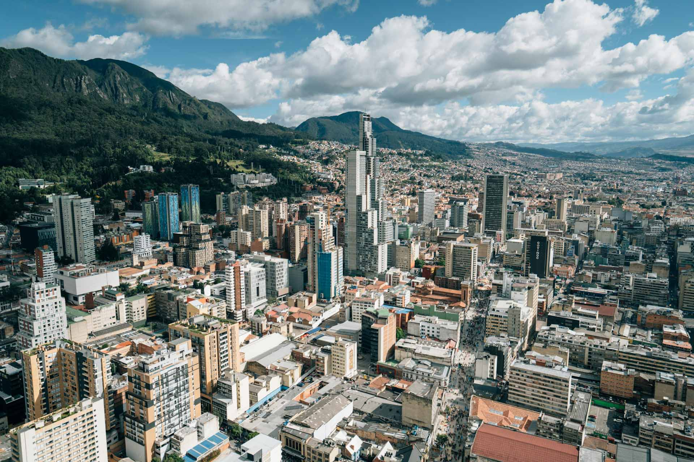

2Η ΜΕΡΑ 10/04: ΜΠΟΓΚΟΤΑ - ZIPAQUIRA
Πρωϊνό στο ξενοδοχείο και αναχώρηση για τη πόλη Zipaquirá, περνώντας από τη λεγόμενη «Sabana de Bogotá». Άφιξη στο Καθεδρικό Ναό Αλατιού Zipaquirá, ένα από τα βασικά τουριστικά αξιοθέατα της χώρας, τοοποίο αναφέρεται ως το πρώτο θαύμα της Κολομβίας, καθώς χτίστηκε σε βάθος 180 μέτρων σε ένα αλατωρυχείο. Επιστροφή στο ξενοδοχείο, ελεύθερο απόγευμα και διανυκτέρευση.
3Η ΜΕΡΑ 11/04: ΜΠΟΓΚΟΤΑ – ΞΕΝΑΓΗΣΗ ΠΟΛΗΣ, ΜΟΝΣΕΡΑΤ & ΠΤΗΣΗ ΓΙΑ ΜΕΝΤΕΓΙΝ
Ξεκινάμε την περιήγηση πόλης με το ιστορικό κέντρο της Μπογκοτα γνωστό ως “La Candelaria” με τα πολύχρωμα σπίτια ιδιαίτερης αρχιτεκτονικής και τις ζωντανές πλατείες. Θα επισκεφτούμε το Μουσείο Χρυσού, όπου παρουσιάζονται περίπου 34.000 κομμάτια προϊσπανικού χρυσού και περισσότερα από 25.000 προκολομβιανά αντικείμενα. Στην συνέχεια, θα επισκεφθούμε το Casa de la Moneda και το Donación Botero, όπου εκτίθενται έργα τέχνης από τον καλύτερο του είδους του, Fernando Botero. Ο Fernando Botero είναι ένας διεθνώς αναγνωρισμένος Κολομβιανός καλλιτέχνης διαφορετικών τεχνικών όπως η ζωγραφική, το σχέδιο και η γλυπτική.
Συνεχίζουμε με πανοραμική ξενάγηση στην Πλατεία Μπολίβαρ με το άγαλμα του απελευθερωτή, της Λατινικής Αμερικής, τον καθεδρικό ναό Prime, το Casa de Nariño – (το προεδρικό μέγαρο), το Liévano Palace και το Μέγαρο της Δικαιοσύνης, το οποίο το 1985 ανατινάχθηκε από βαρόνους της κοκαΐνης, καταλήγοντας στο λόφο Μονσεράτ. Mεταφορά στο αεροδρόμιο για να πάρουμε την εσωτερική μας πτήση για Μεντεγίν.
Άφιξη και μεταφορά στο ξενοδοχείο. Το βραδάκι θα σας παραλάβουμε από το λόμπι για μια βραδινή βόλτα! Τα fondas είναι παραδοσιακά μπαρ στα προάστια του Μεντεγίν, με εξωτική διακόσμηση και χαρακτηριστική κολομβιανή μουσική.
Αρχικά λειτουργούσαν ως στάσεις για τους αγρότες που ήθελαν να απολαύσουν ένα ποτήρι “Aguardiente”. Σήμερα, είναι αγαπημένα στέκια των ντόπιων, όπου μπορούμε να δοκιμάσουμε παραδοσιακά φαγητά και ποτά, απολαμβάνοντας την τοπική μουσική και την αυθεντική ατμόσφαιρα.
4Η ΜΕΡΑ 12/04: ΜΕΝΤΕΓΙΝ ΞΕΝΑΓΗΣΗ ΠΟΛΗΣ & COMUNA 13
Πρωϊνό στο ξενοδοχείο και ξεκινάμε την ξενάγηση πόλης.
Θα επισκεφτούμε τα βασικά αξιοθέατα της πόλης όπως το πάρκοSan Antonio, η πλατεία SanIgnacio, η Avenida La Playa, το Parque deLas Esculturas, που φιλοξενεί περισσότερα από 20 γλυπτά, δωρεάτου καλλιτέχνη Fernando Botero, το Parque de losDeseos, την Αθλητική Μονάδα AtanasioGirardot, καθώς και το ανακαινισμένο Συνεδριακό Κέντρο La Macarena, πρώην αρένα ταυρομαχίας. Στη συνέχεια θα επισκεφθούμε την μικρή παραδοσιακή πόλη Paisa. Αργότερα θα μεταφερθούμε στην περιοχή Poblado, όπου θα επισκεφθούμε το Parque del Poblado, το ParqueLleras και το Golden Mile, την καρδιά της πόλης, το οικονομικό κέντρο, εκεί που βρίσκονται όλα τα ξενοδοχεία. Η ξενάγησή μας συνεχίζεται στη Comuna 13 του Μεντεγίν. Εκεί θα απολαύσουμε ένα γκραφίτι τουρ αναδεικνύοντας τα σημεία που έγραψαν ιστορία. Οι τοιχογραφίες αυτές, που δημιουργήθηκαν από διάφορους καλλιτέχνες της περιοχής, αποκαλύπτουν ιστορίες που συγκινούν και εμπνέουν την ελπίδα. Τέλος, καταλήγουμε στις περίφημες Κυλιόμενες Σκάλες της Comuna 13. Επιστροφή στο ξενοδοχείο.
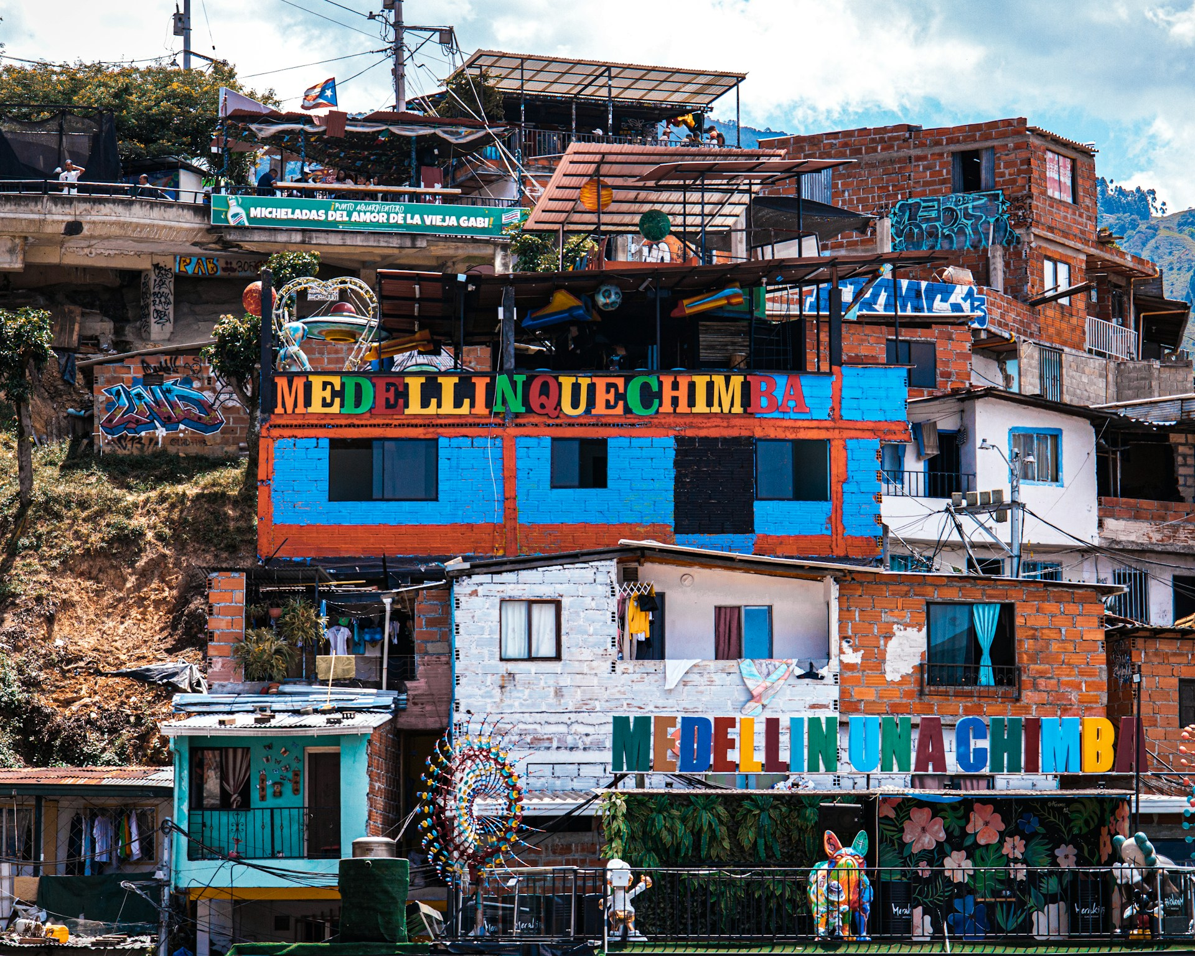

5Η ΜΕΡΑ 13/04: ΜΕΝΤΕΓΙΝ ΕΠΙΣΚΕΨΗ ΣΤΟ ΠΕΝΙΟΛ & ΓΚΟΥΑΤΑΠΕ
Πρωϊνό και ξεκινάμε τη περιήγησή μας στην επαρχία Peñol. Εκεί θα θαυμάσουμε την ποικιλομορφία της αρχιτεκτονικής της και θα εκτιμήσουμε το αποικιακό στυλ. Αργότερα θα πάμε στην μαγευτική Piedra del Peñol, έναν μονόλιθο ύψους 220 μέτρων. Η επίσκεψη θα συνεχιστεί στην παραθαλάσσια επαρχία Guatapé το χωριό των λουλουδιών, των ανάγλυφων και των χρω- μάτων, διάσημη για τις λεπτομέρειες των πλίνθων, τα σχέδια και τους πίνακες ζωγραφικής σε υψηλής αισθητικής χρώματα με τα οποία είναι στολισμένα τα σπίτια της πόλης και τέλος, θα επισκεφθούμε το Peñol και τις δεξαμενές Guatapé όπου μπορεί κανείς να απολαύσει την αντίθεση ανάμεσα στα πράσινα βουνά και του αντικατοπτρισμούς του νερού. Γεύμα σε τοπικό εστιατόριο. Επιστροφή στο ξενοδοχείο.

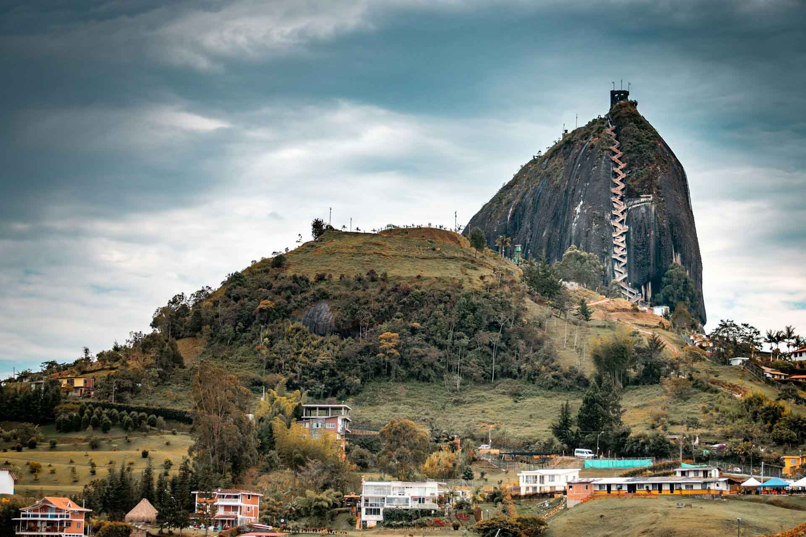
6H ΜΕΡΑ 14/04: ΜΕΝΤΕΓΙΝ - ΣΑΝΤΑ ΜΑΡΤΑ
Πρωϊνό και μεταφορά στο αεροδρόμιο για να πάρουμε την εσωτερική μας πτήση για Σάντα Μάρτα. Άφιξη και τακτοποίηση στο ξενοδοχείο.

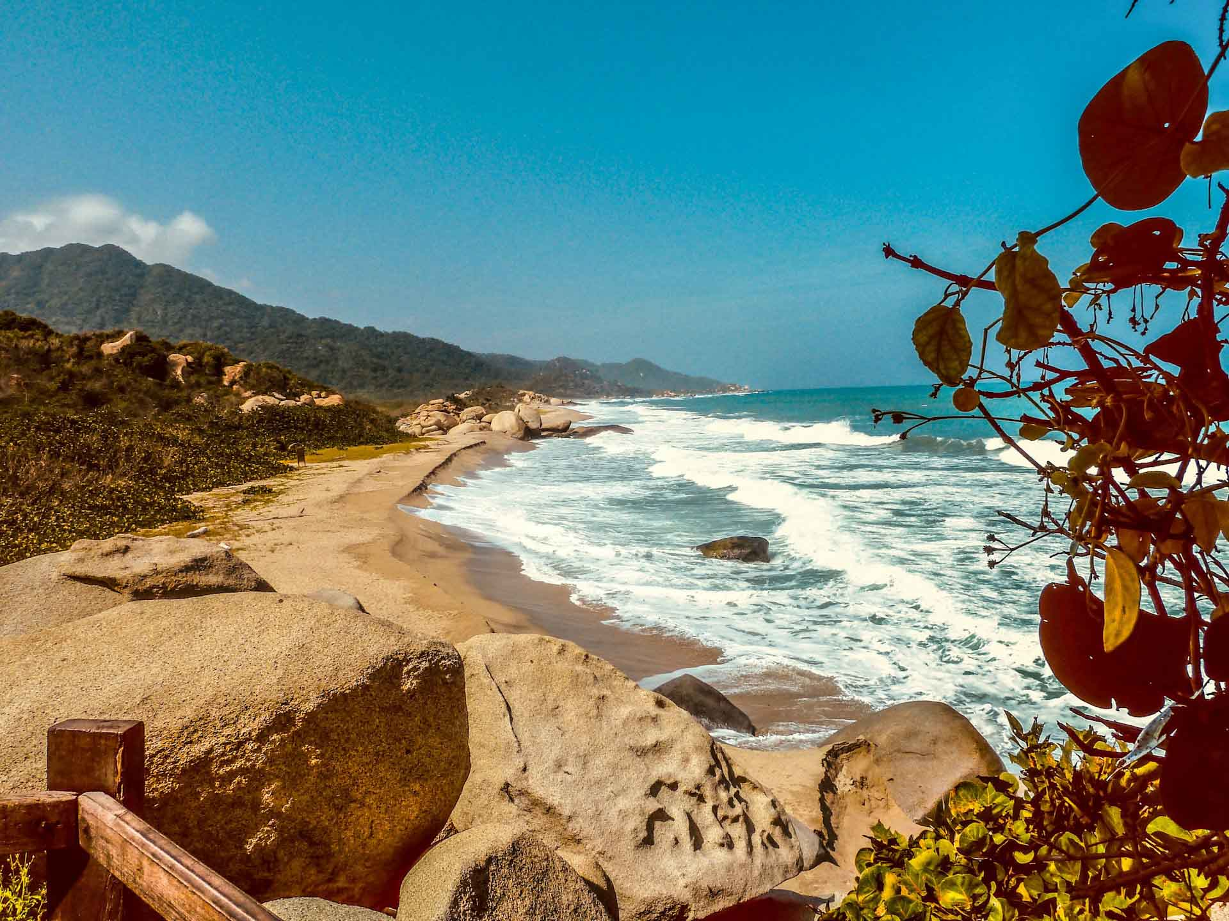

7H ΜΕΡΑ 15/04: ΣΑΝΤΑ ΜΑΡΤΑ - ΕΘΝΙΚΟ ΠΑΡΚΟ ΤΑΫΡΟΝΑ CABO SAN JUAN DEL GUIA
Πρωϊνό στο ξενοδοχείο και στη συνέχεια θα κατευθυνθούμε ανατολικά για να επισκεφτούμε το Εθνικό Πάρκο Tayrona!Φτάνοντας στο πάρκο, θα κάνουμε μια πεζοπορία ακολουθώντας φυσικά μονοπάτια και θα δούμε τις όμορφες προστατευόμενες παραλίες Arrecifes, Arenilla και La Piscina μέχρι να φτάσουμε στο CaboSan Juan del Guia. Θα έχουμε ελεύθερο χρόνο για μπάνιο, χαλάρωση και φαγητό στην παραλία (με έξτρα κόστος). Στη συνέχεια θα επιστρέψουμε από το ίδιο μονοπάτι που ήρθαμε και θα γυρίσουμε στη Σάντα Μάρτα το απόγευμα. Το υπόλοιπο της ημέρας θα είναι ελεύθερο.

8H ΜΕΡΑ 16/04: ΣΑΝΤΑ ΜΑΡΤΑ -ΞΕΝΑΓΗΣΗ ΠΟΛΗΣ – ΚΑΡΤΑΧΕΝΑ
Ξεκινάμε την γνωριμία μας με την παλαιότερη πόλη της Νότιας Αμερικής σε ένα ταξίδι γεμάτο ιστορία, πολιτισμό και εξωτικά τοπία της Καραϊβικής. Θα δούμε τα σημαντικότερα αξιοθέατα της πόλης, όπως το ιστορικό κέντρο και το Quinta de San Pedro Alejandrino. Θα επισκεφτούμε το Μουσείο Χρυσού, το Monument to the Sea, τον Καθεδρικό Ναό της Σάντα Μάρτα και θα κάνουμε και μια απαραίτητη στάση στο Tagangaviewpoint για να θαυμάσουμε την απίστευτη θέα! Τέλος θα μεταφερθούμε οδικώς στην πανέμορφη Καρταχένα (διάρκεια 4 ώρες περίπου) . Άφιξη και τακτοποίηση στο ξενοδοχέιο.
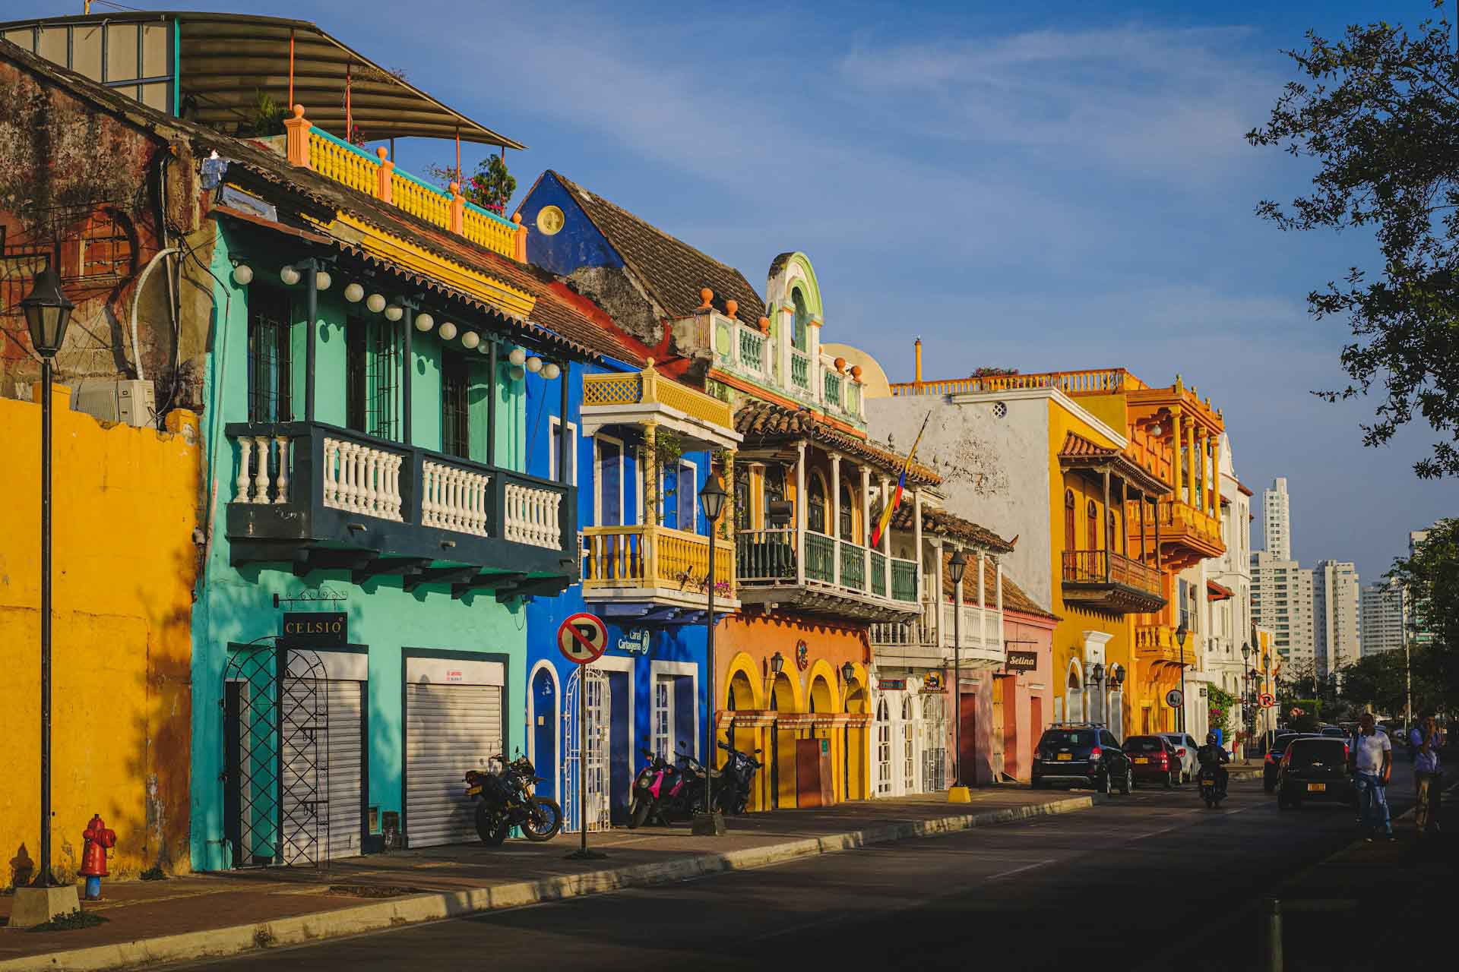

9Η ΜΕΡΑ 17/04: ΚΑΡΤΑΧΕΝΑ ΞΕΝΑΓΗΣΗ ΠΟΛΗΣ & ΗΛΙΟΒΑΣΙΛΕΜΑ
Πρωϊνό στο ξενοδοχείο και ξεκινάμε τη πανοραμική μας ξενάγηση εξερευνώντας τη μαγευτική ιστορία της Cartagena de Indias. Θα περάσουμε από τον Κόλπο της Καρταχένα, τη προβλήτα Pegasus και τον πύργο της πόλης μέχρι να φτάσουμε γειτονιά Manga, όπου θα θαυμάσουμε την Μαυριτανική αρχιτεκτονική της.
Ύστερα θα επισκεφθούμε το επιβλητικό φρούριο San Felipe de Barajas. Θα βυθιστούμε στη γοητεία του ιστορικού, περιτειχι- σμένου κέντρου της πόλης, με στάσεις για ψώνια και θα κάνουμε βόλτα στους δρόμους και τις πλατείες γεμάτες ιστορία, συμπεριλαμβανομένου του Ναού San Pedro Claver και του. Προμαχώνα του Santo Domingo. Προς το απόγευμα θα επιστρέψουμε πίσω στην προβλήτα της Καρταχένα ώστε να απολαύσουμε το ηλιοβασίλεμα στην La Boquila, παρέα με ένα δροσερό κοκτέιλκαι στον ρυθμο της cumbia και mapale. Τέλος, επιστροφή στο ξενοδοχείο.

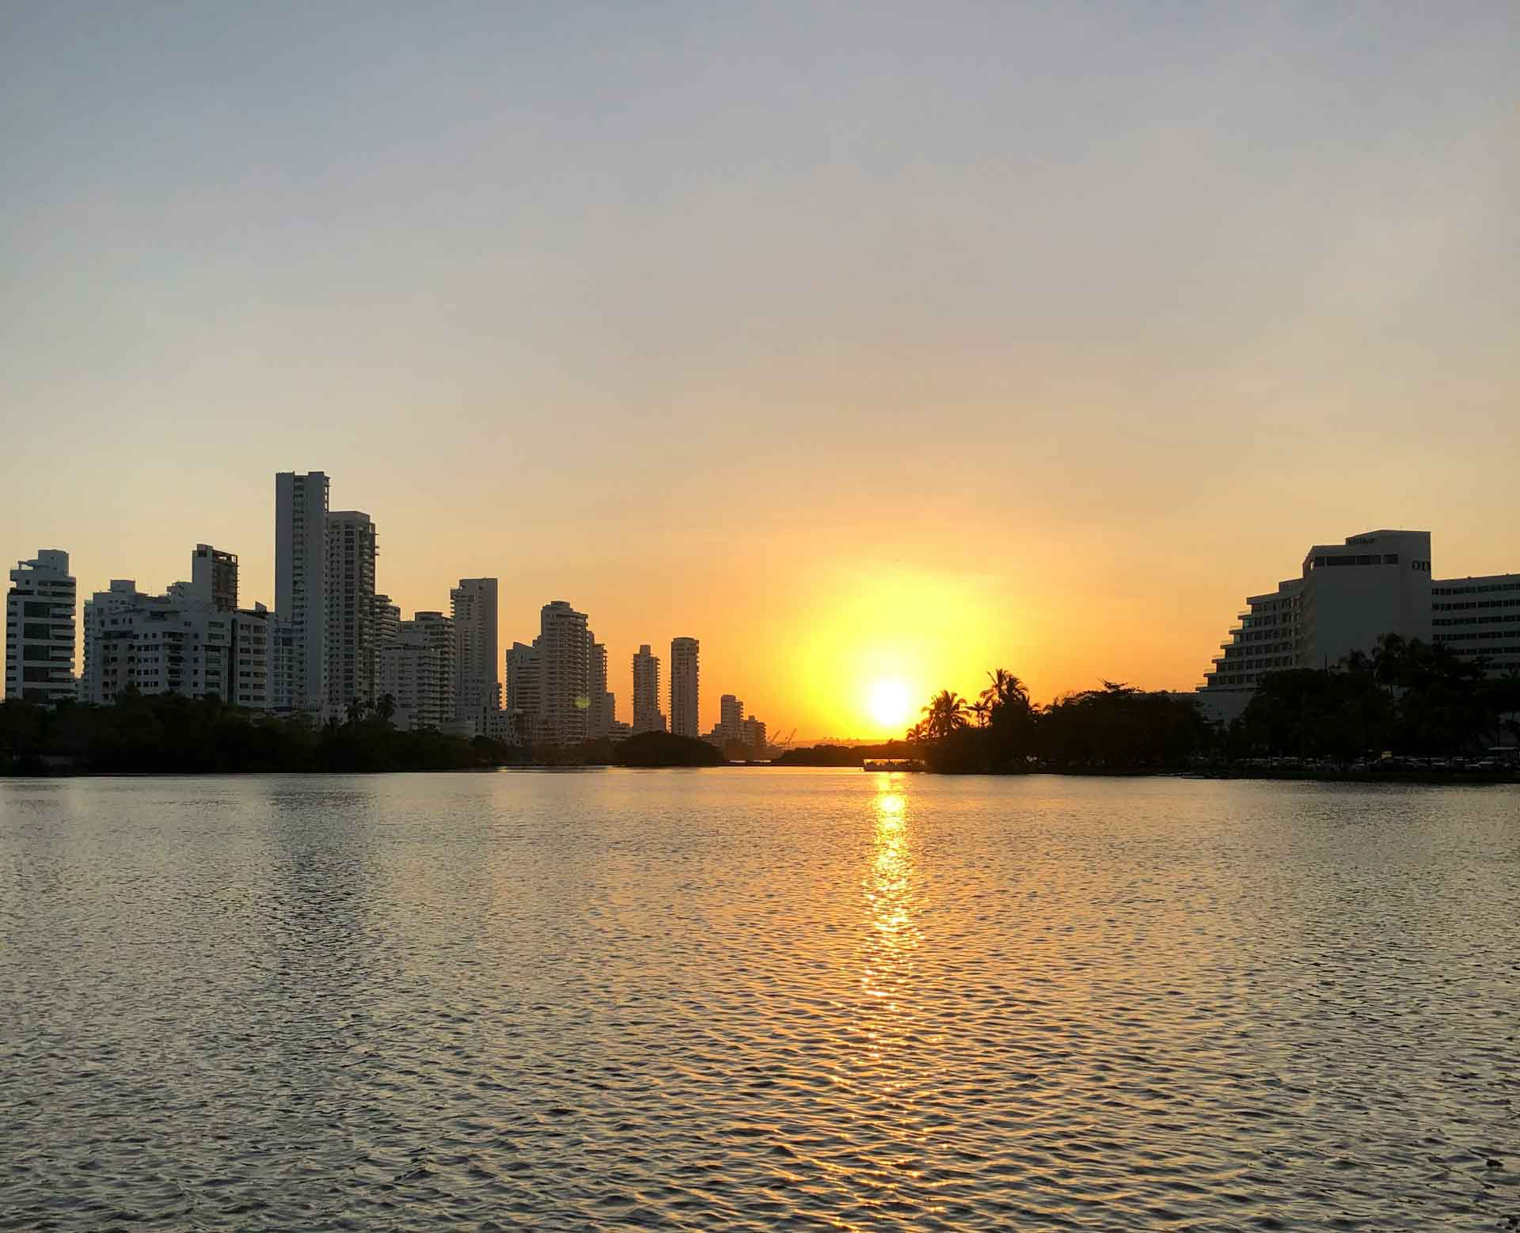

10Η ΜΕΡΑ 18/0: ΚΑΡΤΑΧΕΝΑ - ΕΛΕΥΘΕΡΗ ΜΕΡΑ
Προαιρετική εκδρομή στα Νησιά Ροζάριο
Πρωινό στο ξενοδοχείο και μεταφορά στην προβλήτα Bodeguita για να πάρουμε ένα ταχύπλοο που θα μας μεταφέρει στα νησιά Rosario (περίπου 45 λεπτά) απολαμβάνοντας μια πανοραμική θέα στον κόλπο της Καρταχένα και τη Bocachica. Παράλληλα, θα θαυμάσουμε ένα πανέμορφο τοπίο με τα οχυρά του San Fernando και του SanJosé. Αφού περιηγηθούμε στο νησί Barú, θα φτάσουμε στο βασικό νησί των νησιών Rosario για να απολαύσουμε τα κρυστάλλινα νερά του. Χρόνος ελεύθερος για να απολαύσετε τη θάλασσα και τις εγκαταστάσεις. Γεύμα σε τοπικό εστιατόριο. Επιστροφή το απόγευμα στην Καρταχένα.

11Η ΜΕΡΑ 19/04: ΠΤΗΣΗ ΕΠΙΣΤΡΟΦΗΣ
Πρωϊνό στο ξενοδοχείο, παράδοση δωματίων και μεταφορά στο αεροδρόμιο για να πάρουμε την πτήση της επιστροφής μας.

12Η ΜΕΡΑ 20/4:
Aφιξη στο Άμστερνταμ και την επόμενη ημέρα (01.10 στις 21/04) άφιξη στην Αθήνα.

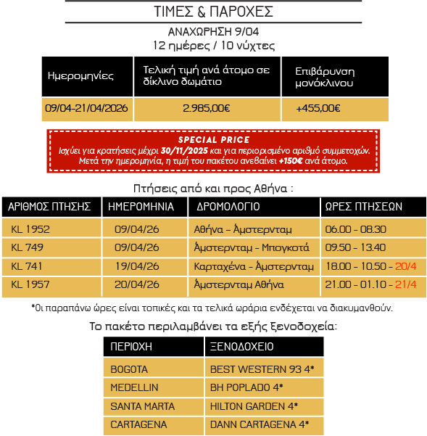

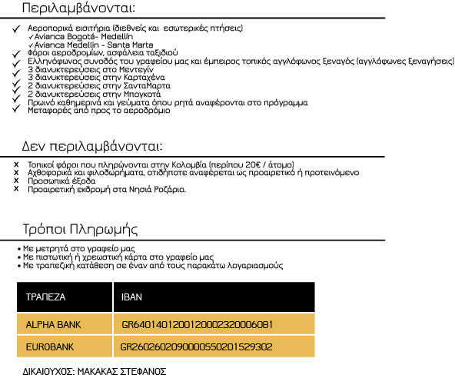

ΠΟΛΙΤΙΚΗ ΑΚΥΡΩΤΙΚΩΝ
• Σε περίπτωση ακύρωσης μέχρι 46 ημέρες πριν την αναχώρηση – 150 € ανά άτομο
• Σε περίπτωση ακύρωσης 31-45 ημέρες πριν την αναχώρηση – 30% της συνολικής τιμής
• Σε περίπτωση ακύρωσης 16-30 ημέρες πριν την αναχώρηση – 70% της συνολικής τιμής
• Σε περίπτωση ακύρωσης 0-15 ημέρες πριν την αναχώρηση – 100% της συνολικής τιμής
*Μπορείτε να αντικαταστήσετε τη συμμετοχή σας με άλλο όνομα μέχρι 15 μέρες πριν την αναχώρηση, χωρίς ακυρωτικά
ΚΡΑΤΗΣΕΙΣ & ΠΛΗΡΩΜΕΣ
Για την οριστική προκράτηση, απαιτείται προκαταβολή 30% της τελικής τιμής, μαζί με τα διαβατήρια ή ταυτότητες των ταξιδιωτών και την υπογραφή της ταξιδιωτικής σύμβασης. Η εξόφληση του πακέτου θα πρέπει να γίνει 30 ημέρες πριν την αναχώρηση.

ΓΕΝΙΚΟΙ ΟΡΟΙ
Οι τιμές είναι κατ’ άτομο σε ευρώ και ΤΕΛΙΚΕΣ
Για την πραγματοποίηση της εκδρομής υπάρχει minimum συμμετοχής 10 ατόμων.
Δεν απαιτούνται εμβόλια ή άλλου είδους προληπτική αγωγή
Παραλαβή δωματίων: 15.00 & Παράδοση δωματίων: 12.00
Τρίκλινα δωμάτια είναι δίκλινα δωμάτια με πρόσθετη κλίνη.
Η εταιρεία διατηρεί το δικαίωμα αντικατάστασης των ξενοδοχείων με άλλα αντίστοιχης ή ανώτερης κατηγορίας σε περίπτωση ανωτέρας βίας ή υπερκάλυψης δωματίων (overbooking)
Το τελικό κόστος των φόρων των αεροδρομίων θα επιβεβαιώνεται την ημέρα έκδοσης του αεροπορικού εισιτηρίου
Οι τιμές συντάχθηκαν σύμφωνα με τις ισχύουσες ισοτιμίες νομισμάτων. Σε περίπτωση διαφοροποίησης των νομισματικών ισοτιμιών, αεροπορικών ναύλων ή τιμών ξενοδοχείων/ τοπικών φόρων, η εταιρεία φέρει το δικαίωμα αναπροσαρμογής

